|  |  |
| --- | --- |
| **PRZEDMIOT** | Literatura |
| EMAT LEKCJI** | Pisanie narracji - siedem kroków do napisania historii |
| **WIEK** | 12-13 lat |
| **NARZĘDZIE** | My Storybook |
| **AKTYWNOŚĆ** | Utwórz książkę z My Storybook |

# A picture containing electric blue, rectangle, design, blue Description automatically generatedZASOBY: Przydatne linki znajdują się w sekcji "Zasoby" sekwencji pedagogicznej nr 10

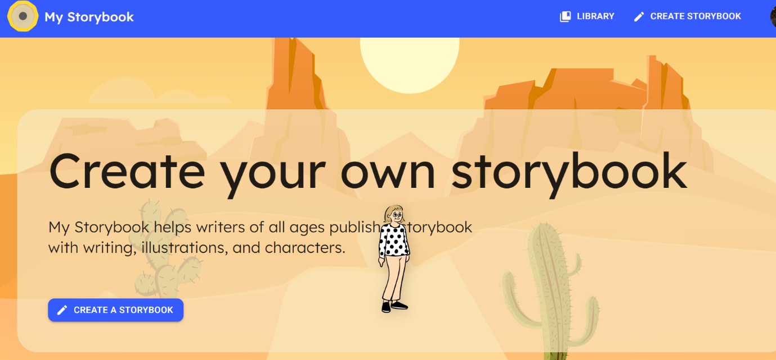** ROZPOCZĘCIE PRACY**

1. Przejdź do strony internetowej: [mystorybook.com](https://www.mystorybook.com/)

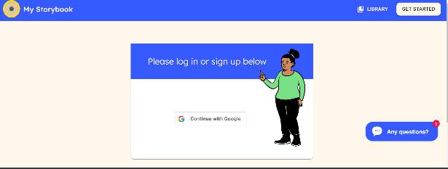

1. Kliknij przycisk rozpocznij “Get started”, aby założyć nowe konto lub zaloguj się, jeśli już je posiadasz
2. 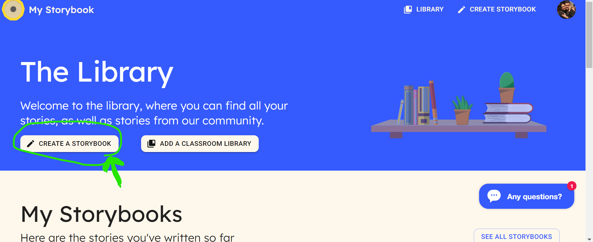Po zalogowaniu się utwórz książkę z historią, klikając przycisk 'Create story book' po lewej stronie

# A picture containing electric blue, rectangle, design, blue Description automatically generated PRZYGOTOWANIE AKTYWNOŚCI

1. Wybierz tytuł dla swojej historii i napisz krótki opis

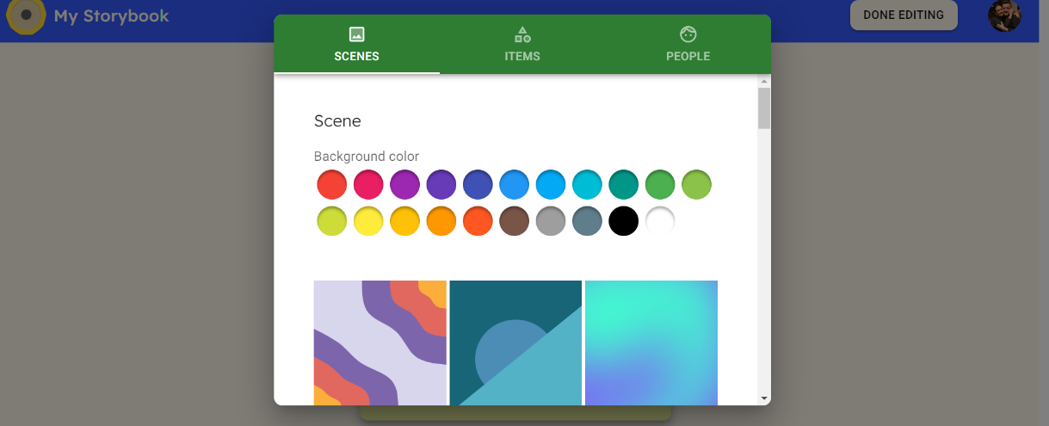

1. Wybierz scenę dla swojej książki, kolor tła można zmienić
2. 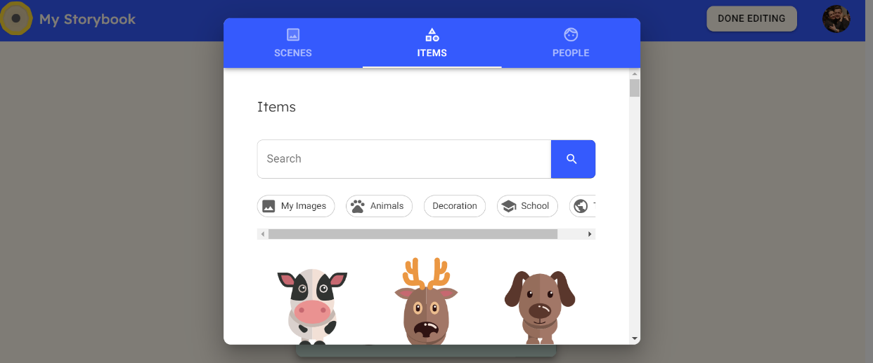Wybierz elementy do swojej książki. Istnieje szeroki wybór: możesz wybierać spośród własnych zdjęć, ale jest też wiele innych opcji

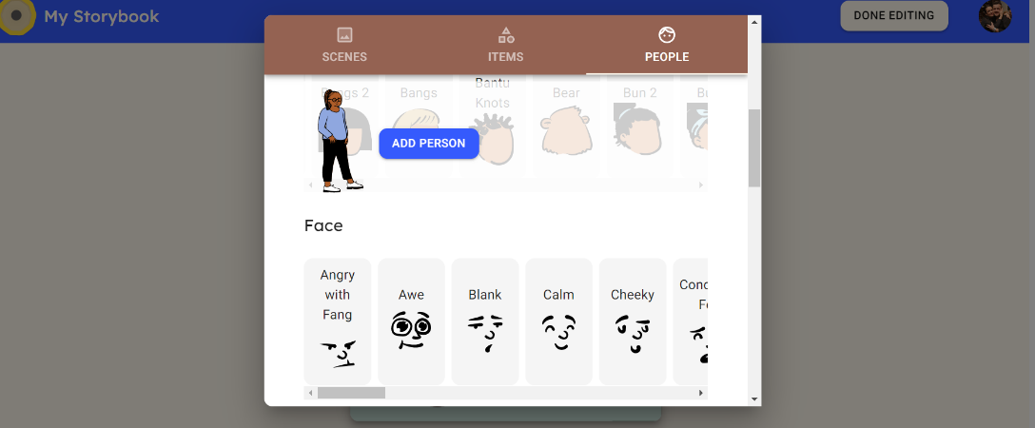

1. Kliknij przycisk ludzie “People”, aby dodać postacie. Użyj swojej wyobraźni i stwórz postacie, wybierając oferowane opcje (odcień skóry, kolor i styl włosów, twarz, akcesoria, ciało, ubranie itp.)

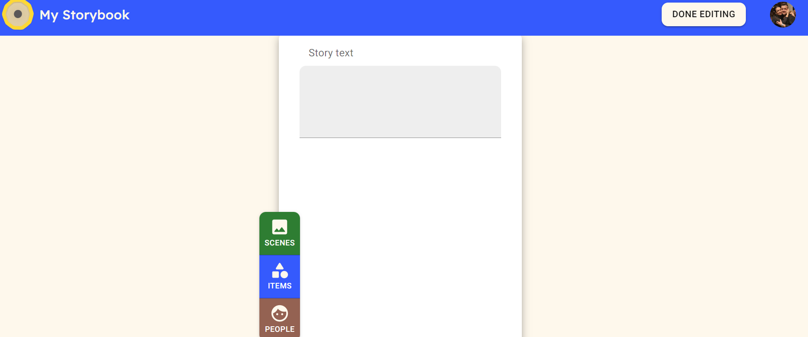

1. Dodaj stronę i kontynuuj pisanie historii w polu tekstowym historii, wybierz tło, przedmioty i osoby dla każdej strony

# A picture containing electric blue, rectangle, design, blue Description automatically generated ZAPIS I PUBLIKACJA

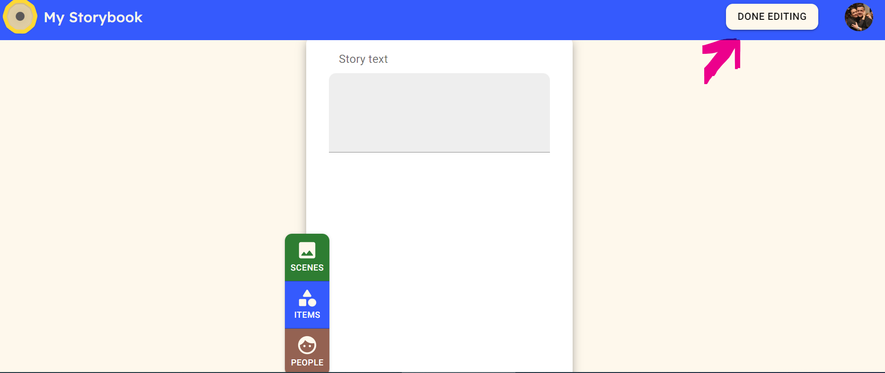

1. Po zakończeniu pisania kliknij przycisk edycja zakończona “DONE EDITING” w prawym górnym rogu

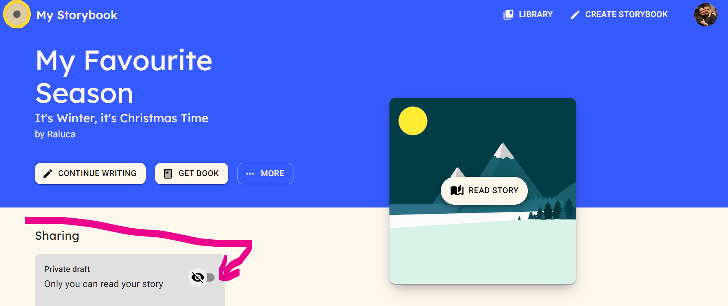

1. Udostępnij swoją historię: Kliknij pole udostępniania ‘’Sharing’’ i udostępnij swoją historię, kopiując link, a następnie wklej go na różnych platformach
2. 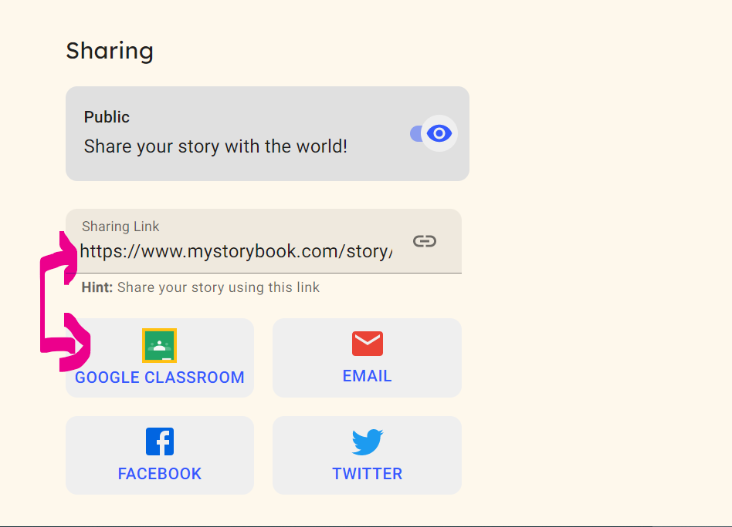Uczniowie dzielą się swoją pracą domową na Google Classroom

# A picture containing electric blue, rectangle, design, blue Description automatically generatedDODATKOWE INFORMACJE

Sprawdź ostateczną wersję historii stworzonej za pomocą MyStorybook: [MyStoryBook Stories](https://www.mystorybook.com/story/JQely)

